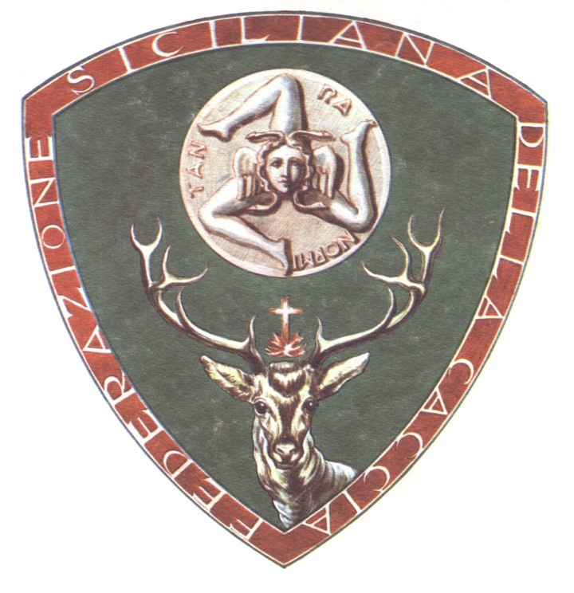

Le Associazioni Federazione Siciliana della Caccia, Federazione Italiana della Caccia, Enalcaccia e Arcicaccia hanno avuto oggi 22/01/2009 un incontro con l’Assessore all’Agricoltura e Foreste, il Dirigente Generale dell’Assessorato Agricoltura e Foreste e il Direttore del gruppo caccia.
Un incontro a tutto campo, nel corso del quale le Associazioni venatorie hanno motivato la lettera di richiesta dell’incontro, mediante la quale si chiedeva in particolare la certezza di diritto e la serenità per le future stagioni venatorie, con la determinazione di specie cacciabili e tempi certi, esenti da impugnative e da ricorsi amministrativi relativi al Calendario Venatorio.
In particolare abbiamo chiesto che l’Amministrazione si attivi affinché metta in campo una serie di studi e di ricerche in collaborazione con le università siciliane, per produrre una documentazione scientifica attendibile, per valutare la situazione delle specie oggetto di caccia e per avere un Calendario Venatorio inattaccabile dal punto di vista scientifico che ci permetterebbe di uscire indenni da eventuali impugnative davanti al TAR.
Per questi motivi abbiamo offerto all’Assessore la nostra collaborazione con le strutture scientifiche per eseguire censimenti, catture o quant’altro possa aiutare l’Amministrazione a raggiungere questi scopi.
Inoltre abbiamo ribadito che i 42 mila cacciatori siciliani contribuiscono alla cassa della Regione all’incirca con 9 milioni di euro l’anno e che la Legge regionale sulla caccia recita che queste somme debbono essere spese per migliorare la presenza della fauna siciliana, mediante interventi e miglioramenti ambientali, con ripopolamenti e quant’altro possa migliorare il territorio dal punto di vista ambientale e faunistico.
Inoltre, abbiamo appurato che nella proposta di bilancio della Regione Siciliana per l’anno 2009 è scomparsa la tabella “H” che finanzia tutte quelle operazioni previste dalla Legge regionale sulla caccia, come i miglioramenti ambientali e faunistici.
Si è fatto rilevare che l’art. 23 comma 1 della Legge Quadro 157/92 così recita: “Le regioni, per conseguire i mezzi finanziari necessari per realizzare i fini previsti dalla presente legge e dalle leggi regionali in materia, sono autorizzate ad istituire una tassa di concessione regionale sulla caccia.”
Principio ribadito dalla Legge regionale 33/97 all’art. 30.
La strana situazione siciliana azzera i capitoli previsti dalla Legge Regionale 33/97 rendendo inefficace qualsiasi possibilità di applicazione dei capitoli previsti dalla Legge Regionale 33/97.
L’Assessore Prof. Giovanni La Via e il Direttore Generale Arch. Giuseppe Morale hanno ascoltato con molta attenzione gli argomenti da noi evidenziati. Hanno comunicato che l’Amministrazione ha già iniziato l’iter per dare incarico alle Università siciliane al fine di svolgere uno studio sulla fauna siciliana interessata all’attività venatoria. Sarà istituito un Comitato tecnico ristretto, nel quale saranno presenti le Associazioni venatorie e che, inoltre, si sta provvedendo alla valutazione di VAS del Piano Faunistico Venatorio e alla pianificazione del VIA (Valutazione Incidenza Ambientale) per il Calendario Venatorio. L’Assessore ha anche assicurato che attiverà a breve un confronto con l’Azienda Foreste Demaniali per verificare e concordare le possibilità di esercitare l’attività venatoria nei boschi demaniali in tutte le Province dove la superficie di rispetto del 25% è stata superata.
Infine, sarà fatto tutto il necessario affinché vengano inseriti in bilancio i capitoli previsti dalla Legge 33/97 e non vi sia nessuna distrazione di somme e di tasse pagate dai cacciatori, per come previsto dalla Legge 33/97 e 157/92.

Firmato

Il Presidente della F.S.D.C Il Presidente della F.I.D.C.

B/ne Francesco Mistretta Dott. Ernesto Del Campo

Il Presidente dell’Enalcaccia Il Presidente della Arcicaccia

Rag. Giuseppe Curatolo Prof. Francesco D’Elia

